**DISPOSITIUS MÈDICS**

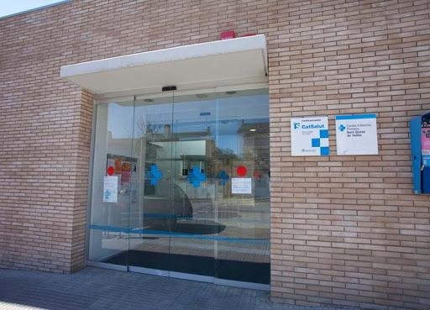 

 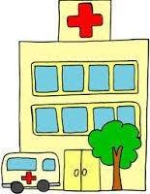



**PROFESSIONALS**

 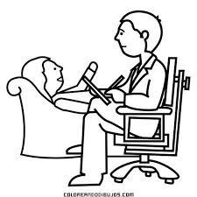

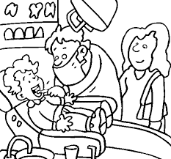 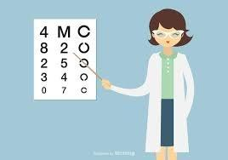

 

 

**UNITAT 9: LA SALUT**

**Els professionals de la salut**

**1. Relaciona cada professional amb la seva funció:**

**PROFESSIONS**

Infermera

Metge de família

Cardiòleg

Pediatre

Oftalmòleg

Ginecòleg

Psiquiatre

Dentista**FEINA**

Atén a les persones que tenen un problema al cor.

Atén a les persones que tenen un problema a les dents.

Controla la dieta, el pes, prepara la medicació.

Atén a les dones que volen ser mares i a les embarassades.

Atén a les persones que tenen un problema de salut mental.

És el metge de referència del CAP. Atén a les persones adultes.

Atén als infants de 0 a 18 anys.

Atén a persones que tenen un problema a la vista.

**Estem malalts**

**2. Practica aquests diàlegs de mostra amb els teus company. Fixa’t en les paraules subratllades.**

**a)**

* Mama!
* Què passa?
* Em fa mal el coll
* Anem al pediatre!

**b)**

* Hola Pere!
* Com estàs?
* Doncs em trobo malament
* Què et passa?
* Tinc mal de cap.

**c)**

* Hola Joan!
* Hola maco!
* Com estàs?
* Doncs mira, tinc problemes de visió...
* Ostres!
* Demà vaig a l’oftalmòleg...

**3. Completa les frases :**

Què faig si…

si vull tenir un fill

si tinc mal de coll

si em fa mal el queixal

si el meu fill es troba malament

si tinc un problema de cor

si tinc un problema de vista

si tinc un problema de salut mental

si vull baixar de pes vaig a l’oftalmòleg

vaig al ginecòleg

vaig al psiquiatre

vaig al dentista

vaig al cardiòleg

vaig a l’infermera

vaig al metge de familia

vaig al pediatre

**4**. **Ara practica aquest diàleg i posa-hi tu la informació que creguis convenient, segons el que hem treballat.**

* Hola! Com estàs?
* Em trobo malament
* Què et passa?
* Em fa mal…/Tinc mal de.../Tinc problemes de…
* Anem a… (decideixes on anar segons el tipus de mal)

**5**. **Podem expressar els símptomes i signes d’una forma més específica. Posa el nom a cada dibuix**: tenir mocs, tenir febre, estar marejat, estar encostipat, tenir picor, tenir tos.

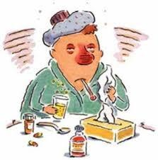 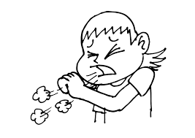****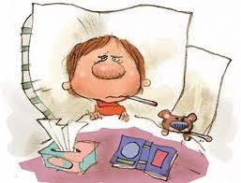 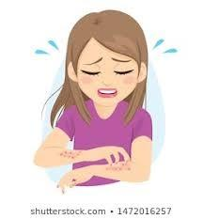



**6. Ara, relaciona cada símptoma o signe, amb un consell mèdic (un enunciat pot tenir diferents consells).**

* Què he de fer si…?

Tinc tos

Tinc febre

Tinc mocs

Estic marejat

Tinc picor

He de prendre un medicament

M’he de posar una pomada

He de fer repòs

He d’evitar el tabac

He d’evitar l’alcohol

He de beure aigua

**Anem al metge!**

**7**. **Finalment aneu al metge perquè us trobeu malament. Practiqueu aquest diàleg amb una parella diferent.**

* Bon dia
* Bon dia
* Qué li passa?
* Estic encostipat
* Què té?
* Tinc tos, una mica de febre i mocs.
* Doncs ha de fer repòs i prendre aquestes pastilles 3 cops al dia.
* D’acord gràcies.
* De res. Que vagi bé.

**8. Ara, practica tu amb la teva parella. Completa el text amb la informació que hem treballat. Un cop assajat, el direu en veu alta.**

* Bon dia
* Bon dia
* Qué li passa?
* …... *(em trobo malament, em fa mal…, tinc mal de…)*
* Què té?
* …... *(estic marejat, tinc tos, tinc febre, tinc mocs, tinc picor a…, estic encostipat)*
* Doncs, …... *(ha de + consell mèdic)*
* D’acord gràcies.
* De res. Que vagi bé.

**A la farmàcia**

**9. Quins productes podem trobar en una farmàcia? Posa el nom a cada producte de la farmàcia.**

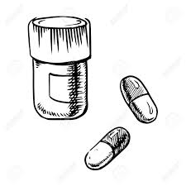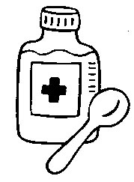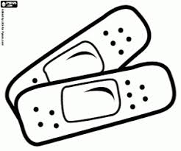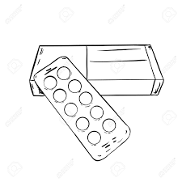

**10. Després del metge vas a la farmàcia. Practica el diàleg amb el teu company** .

* Bona tarda
* Bona tarda
* Voldria …(*material de farmàcia)*
* Aquí té
* Moltes gràcies
* Adéu

**11. Mireu aquestes vinyetes sobre els hàbits de salut i comenteu amb el company què us suggereixen. Després posarem en comú les idees més rellevants.** 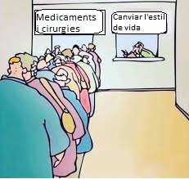 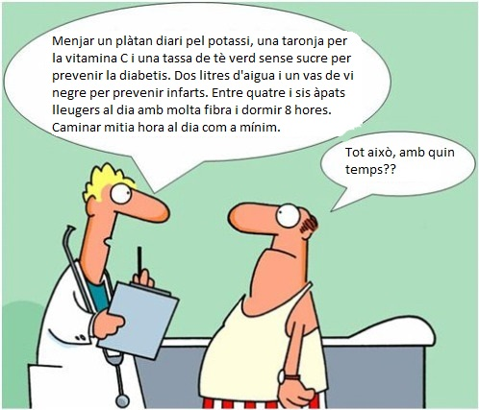

**12. a) Ara llegim el diàleg per parelles i el practiquem.**

* Antònia: Hola Maria
* Maria: Hola, què tal?
* Antònia: Et veig fantàstica
* Maria: Doncs la veritat és que si!
* Antònia: Què fas per estar així?
* Maria: Doncs mira, cada dia faig exercici, faig tai-xi dos cops per setmana, vaig a un grup de costura 1 cop per setmana, i de tant en tant surto d’excursió!
* Antònia: Oh, quina enveja! Jo quasi mai faig exercici, i surto molt poc. L’única cosa que faig és menjar sa.
* Maria: Molt bé! Però, perquè enveja? Anima’t dona!

**b) Mireu les paraules subratllades. Són expressions de freqüència. Repassem-les de més a menys i omplim la taula.**

|  |  |
| --- | --- |
| Més freqüència    Menys freqüència |  |

**13. I tu, et cuides? Digues amb quina freqüència pràctiques els següents hàbits. Discuteix-ho amb el company.**

Menjar sa

Fer exercici

Anar d’excursió

Fumar

Beure alcohol

Fer activitats culturals

**TASCA FINAL**

**Has d’anar a un dispositiu mèdic perquè et trobes malament. Allà tens una entrevista amb el metge on parles del què et passa i dels teus hàbits de salut. Al sortir has de d’anar a la farmàcia a comprar el que t’ha receptat el metge.**

**Exemplifica-ho amb un diàleg que duri 1-2 minuts, ha de constar de tres parts: conversa amb un amic, visita al metge i compra a la farmàcia.**

**Us heu de preparar un guió per escrit tenir en compte tot el que hem treballat a la unitat.**

**Un cop escrit el diàleg, el direu en veu alta davant d’una altra parella. Aquesta haurà de marcar una sèrie d’ítems que han d’apareixer al diàleg. Podeu fer modificacions del diàleg si els companys marquen que hi falta un ítem.**

* **Expressar malestar ☐**
* **Dispositius mèdics ☐**
* **Especialistes ☐**
* **Part del cos ☐**
* **Expressar símptomes**

**i signes ☐**

* **Hàbits de salut ☐**
* **Material de farmàcia ☐**

**Finalment, el professor corregirà el vostre guió tenint en compte l’ortografia i l’ús de les expressions treballades.**

(per fer el guió us podeu basar en l’exercici 3 de la part 1, la tasca intermèdia 2 i l’exercici 2 de la part 3)

**Exemple:**

* *Hola Joan!*
* *Hola Marta!*
* *Com estàs?*
* *Doncs no em trobo bé. Tinc vòmits i estic marejat.*
* *Doncs anem a urgències*

* *Hola bon dia!*
* *Bon dia!*
* *Què li passa?*
* *Estic marejat i tinc vòmits.*
* *Vostè fuma? I beu alcohol?*
* *No fumo, i bec un vas de vi al dia.*
* *D’acord, doncs ha de prendre aquests medicaments durant 1 setmana 2 cops al dia.*

* *Bon dia!*
* *Bon dia!*
* *Voldria aquest medicament de la recepta i unes tiretes.*
* *D’acord. Aquí té.*
* *Gràcies*